中国共产党思想理论资源数据库

使用说明

“中国共产党思想理论资源数据库”使用功能，首先基本功能：

**基本功能：**包括“电子书分类查阅”和“关键词检索”两个方面。左边栏目可对电子书进行分类查阅，同时也可为关键词检索选定范围；栏目上方检索框可输入关键词进行检索，其中主要包括“按语句检索”、“按章节检索”、“按图书检索”3种检索方式。以检索“生态文明”为例，分别按3种方式进行检索。

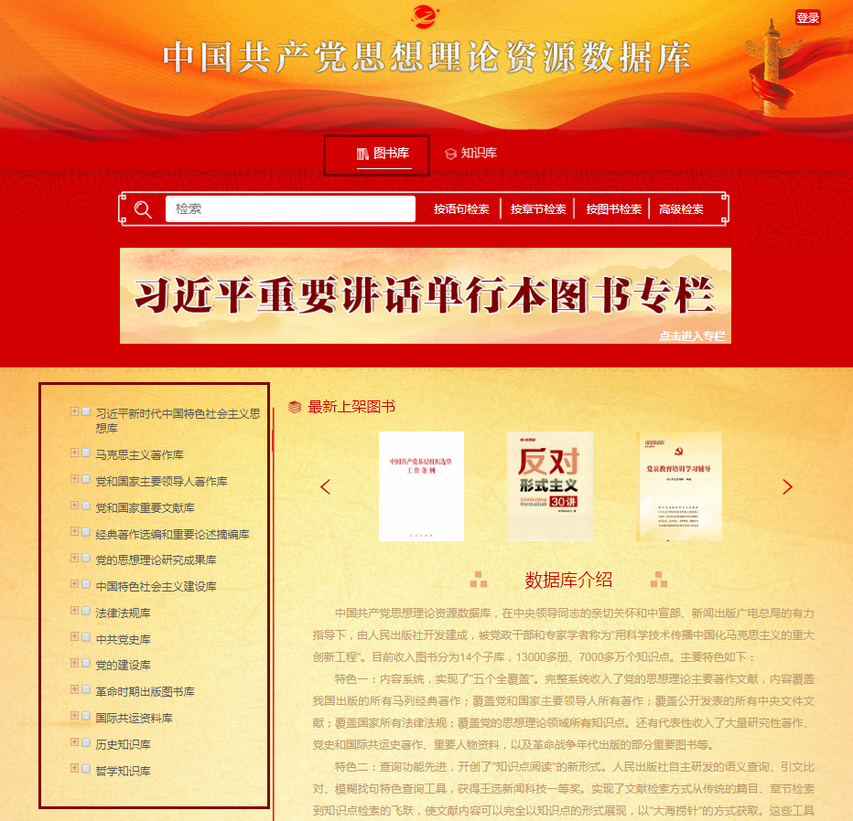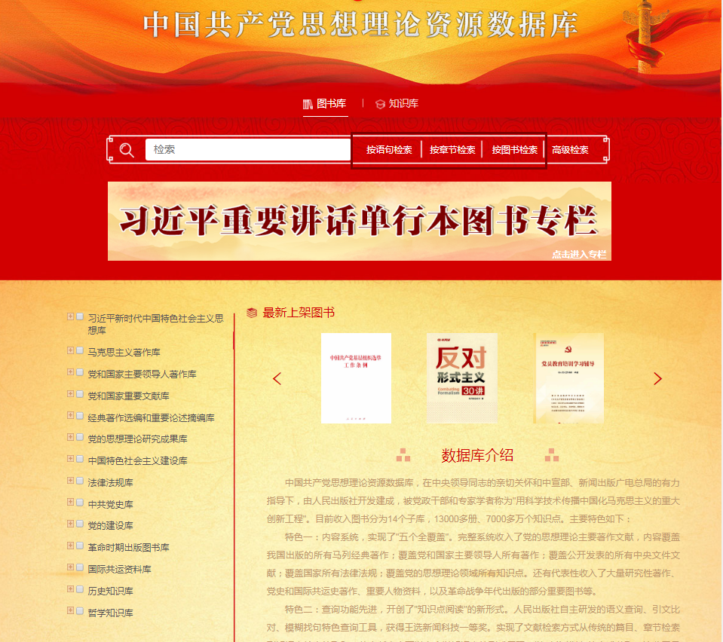

先输入关键词“生态文明”，然后点击“按语句检索”，检索结果有xxxx多条，表明该数据库图书中讲到“生态文明”有xxxx多处。如果要看到这段文字所在的图书，点击一下书名即可自动打开图书。

再来点击 “按章节检索”，可看到检索结果xx条，表明数据库中讲到“生态文明”的章节有xx个。点击一下，即可看到这个章节所在的图书。

再点击一下“按图书检索”，可看到检索结果xx条，表明数据库中讲“生态文明”的图书有xx本。点击一下，即可看到这本书。

要说明的是，上述介绍的基本功能采用的是全文检索技术，不是本数据库的特色。

**特色功能：第一个功能“语义查询”**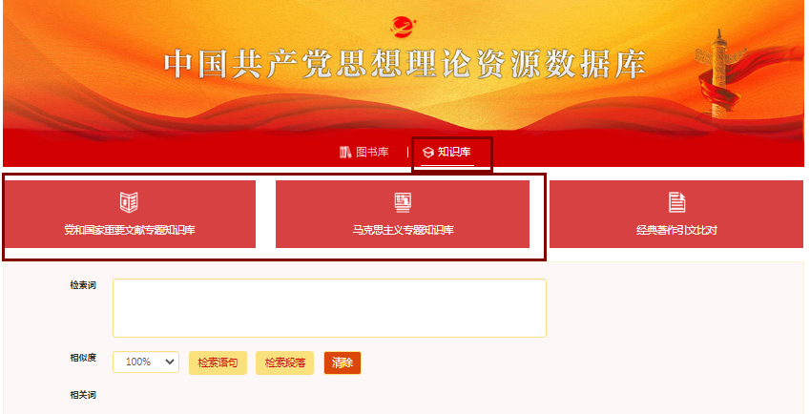

该系统用于对著作文献实现从篇目章节、段落层次到语句等知识点的查询，是用来查询具有一定意思的话语。

举例：查询领导人关于改革开放的重要论述。先输入“改革开放”。

检索结果中并没有“改革开放”四个字，但它具有改革开放的意思，也都查出来了。对检索的结果，还想缩小一下范围，从中挑选关于“改革开放重大意义”的论述，怎么办？

下面有一排固定的关键词，其中一个叫“意义作用”，点击一下，就可以马上缩小范围。针对检索的结果还想缩小一下范围，从中挑选上世纪80年代邓小平同志关于“改革开放重大意义”的论述，可以选择一下二次检索的有关选项，使它进一步缩小范围。

另外，这个系统最核心的是15个固定的关键词，这15个关键词基本上覆盖了论理性文章的各种语义要素。

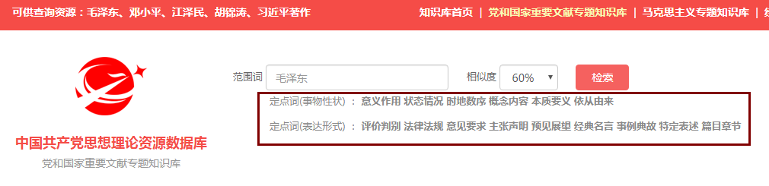

**第二个功能 “引文比对”** 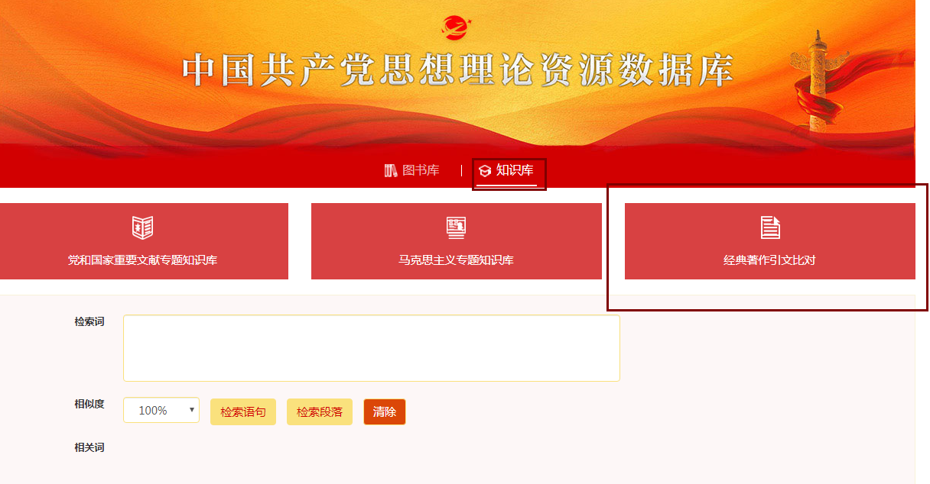

该系统用于把所要引用的经典论述与电子书进行自动对照，迅速发现引文对错，并提供正确引文的复制及电子书查阅。

在检索框里放入一段自己文章中引用的文字，校对后显红的表示是多字，显蓝的表示是缺字，一红一蓝表示是错字。可以复制正确的引文。复制粘贴以后的文字，连同引文的出处全部带过来了。还可以点击查看这段引文出自哪本书、哪个位置。书中高亮显示的部分，即是要查的这段话。

**第三个功能“模糊找句”**

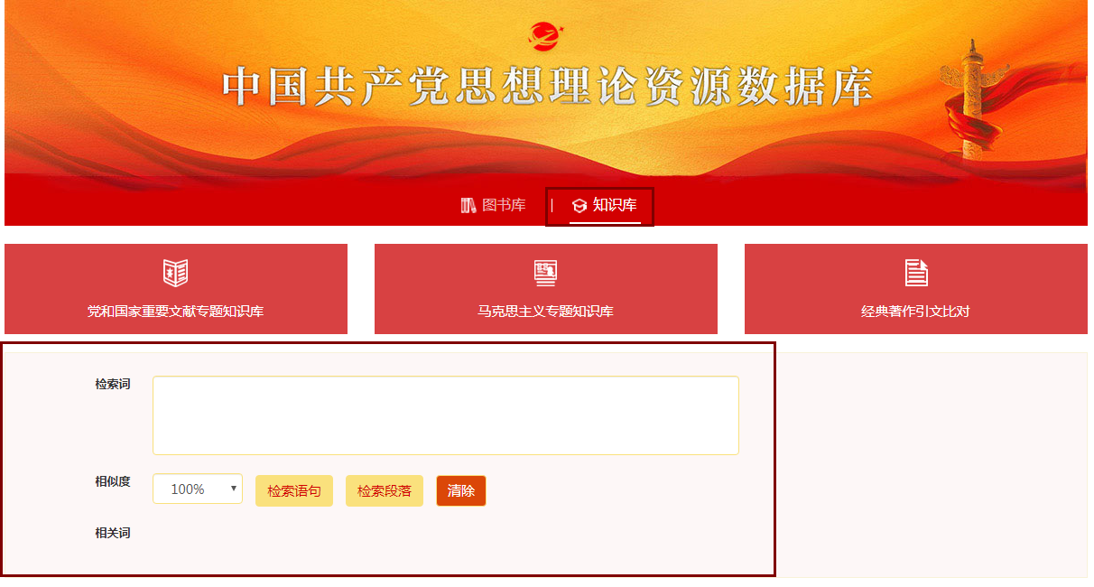

该系统用于根据所需知识点输入若干关键词，检索相关语段。

举例说明：写文章需要引用一段领导人关于“生产力、生产关系”方面的论述 ，可就输入“生产力”、“生产关系”两个关键词。

除了检索结果，还显示出几排相关词，通过这些相关词，就会大体知道数据库中还可提供哪些相关的知识点。比如，通过“改革”这个关键词，我们就知道数据库中还可检索到“生产力、生产关系与改革”三者之间关系的知识点。我们在深入思考的过程中，发现这些知识点还不能满足需求，可再从系统自动显示的相关词中找一找，发现有“社会主义”一词，这说明数据库中还有关于“生产力、生产关系、改革、社会主义”四者关系知识点，可以再来点击一下“社会主义” 又得到一个新的页面，这些论述大多是关于“生产力、生产关系、改革、社会主义”的知识点。照此方法，不断点击调整相关词，就可以找到满意的知识点。